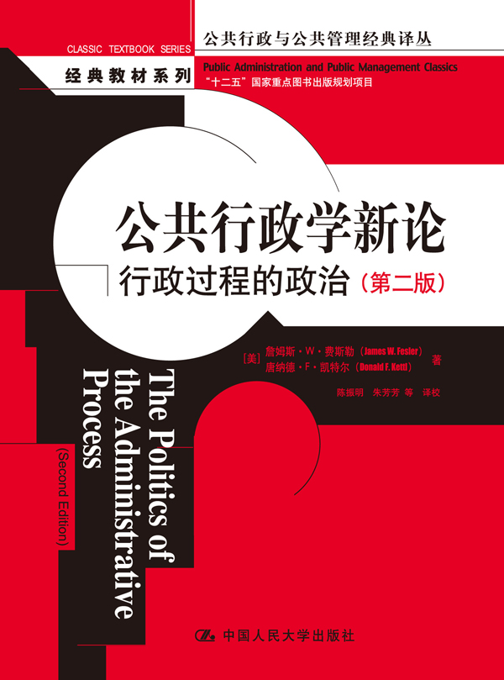
公共行政学新论：行政过程的政治（第二版）
公共管理/行政学/政治学
书号：978-7-300-16812-8
作者：[美]詹姆斯·W·费斯勒
开本：16开 382页
出版时间：2013.1
价格：58.00元
出版社：中国人民大学出版社

- 内容简介

本书是美国公共行政学领域最有影响的著作和权威性教科书之一，全书立足于当代西方特别是美国政府管理的实践，用大量现实资料及案例对公共行政学的原理进行深刻的阐述和剖析。书中涉及到公共行政学的研究范围、政府的角色、公共组织理论、文官制度、公共政策的制定和执行、民主制中的行政等主题，尤其是强调了政治与行政的密不可分以及民主社会中立法和司法机关对行政机关监控的重要性。本书是美国高校广泛使用的教材或教学参考书，它对我们借鉴西方公共行政学的理论成果，探索具有中国特色的公共行政体制及公共管理模式具有重要的参考价值。

- 作者简介

詹姆斯·W·费斯勒（James W. Fesler, 1911—2005），美国知名公共行政学家，耶鲁大学荣誉退休教授；曾在北卡罗来纳大学教堂山分校、明尼苏达大学、加州大学伯克利分校等多所高校任教；曾担任美国政治科学学会副理事长，《公共行政评论》主编，《美国政治科学评论》副主编，联合国以及美国联邦机构顾问。因对公共行政专业文献的杰出贡献而获得美国公共行政学会的德怀特·沃尔多奖，并因“一生从事将政治科学传统与公共行政学相结合的典范性学术研究”而获得美国政治科学学会的约翰·高斯奖。

唐纳德·F·凯特尔（Donald F. Kettl），美国马里兰大学公共政策学院院长、教授，美国布鲁金斯学会高级客座研究员，兼任美国财政部、国防部、能源部、劳工部等多个机构的顾问；曾在威斯康星大学麦迪逊分校、哥伦比亚大学等多所著名高校执教。凯特尔教授出版了大量行政学方面的论著，其中两部著作获得了代表公共行政领域最高水平的美国国家公共行政研究院路易斯·布朗洛图书奖；还获得了美国政治科学学会颁发的约翰·高斯奖、美国公共行政学会颁发的唐纳德·C·斯通奖等多个奖项。

- 名人推荐

《公共行政学新论：行政过程的政治》作为一本具有广泛影响的著作，问世以来受到学界的普遍关注，为众多专家学者所推崇，它是一本“非凡的教科书”。
——帕特里夏·W·英格拉哈姆（美国著名行政学家，雪城大学教授）

《公共行政学新论：行政过程的政治》一书将使那些对公共行政学全然无知或知之甚少者从书中得到系统清晰的知识。
——克里斯托弗·H·福尔曼（美国布鲁金斯学会研究员）

《公共行政学新论：行政过程的政治》是近几年出现的最好的新公共行政学教科书。
——诺曼·C·托马斯（美国辛辛那提大学教授）

作为一本有广泛影响的著作和教材，《公共行政学新论：行政过程的政治》一书具有视野宽、内容丰富、资料可靠、现实感强、富于创新、叙述简练和可读性强等方面的特点及优点。
——陈振明（本书译者，厦门大学公共事务学院院长、教授、博士生导师

◆ 上架建议
社会科学/政治/管理/领导干部读物
◆ 读者定位
公共管理、政治学及相关专业人士/政府领导干部、公务员/对政治、政府管理感兴趣人士

